**Jeudi 30 avril**

classe virtuelle à 13h30 et 16h : <https://eu.bbcollab.com/guest/deab5f4606c74830baae6573834c82a5>

**Rituel :** De 9 h à 10 h : **regarder** l’émission sur France 4 et **faire ce qui est demandé.**

Sur l’ardoise écrire, la date en entier et la ‘petite’ date : 30/04/20 puis le nombre du jour : 104 le décomposer, l’écrire en lettres, dessiner les pièces et billets (10min)

**Lecture écriture :** (voir la leçon commentée),

Écrire la date sur le cahier du jour

Découvrir le son ‘ill’ page 134 avec la maison.

Lire : je lis des syllabes, en copier 5 sur le cahier du jour

Je manipule des phrases : lire et associer au dessin

je lis des mots et des phrases + cadre vert : sur le cahier du jour, proposer une dictée de 5 mots

je lis un texte et copier au minimum une phrase (et faire le dessin sur feuille !)

**Maths** : Continuer les suites, sur l’ardoise :

<https://www.acces-editions-numeriques.com/ressources_matcp/jeux/index.html?Flash=108>

problèmes a l’oral : 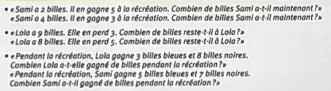

Vidéos sur les doubles :

<https://www.bing.com/videos/search?q=calculer+les+doubles+CP&ru=%2fvideos%2fsearch%3fq%3dcalculer%2bles%2bdoubles%2bCP%26FORM%3dHDRSC3&view=detail&mid=C5CF3F5CC1F022F4790AC5CF3F5CC1F022F4790A&&FORM=VDRVRV>

<https://www.bing.com/videos/search?q=calculer+les+doubles+CP&ru=%2fvideos%2fsearch%3fq%3dcalculer%2bles%2bdoubles%2bCP%26FORM%3dHDRSC3&view=detail&mid=D9C7EA6DB803F98DCC8DD9C7EA6DB803F98DCC8D&&FORM=VDRVRV>

Construire une cocotte comme le modèle et jouer avec ! : 

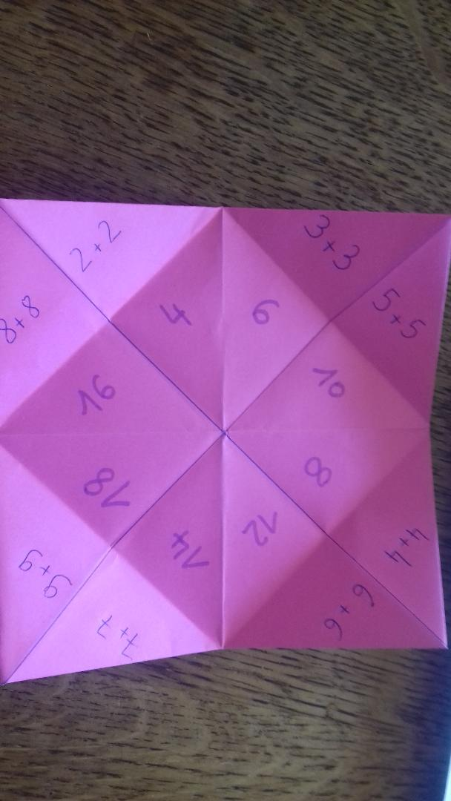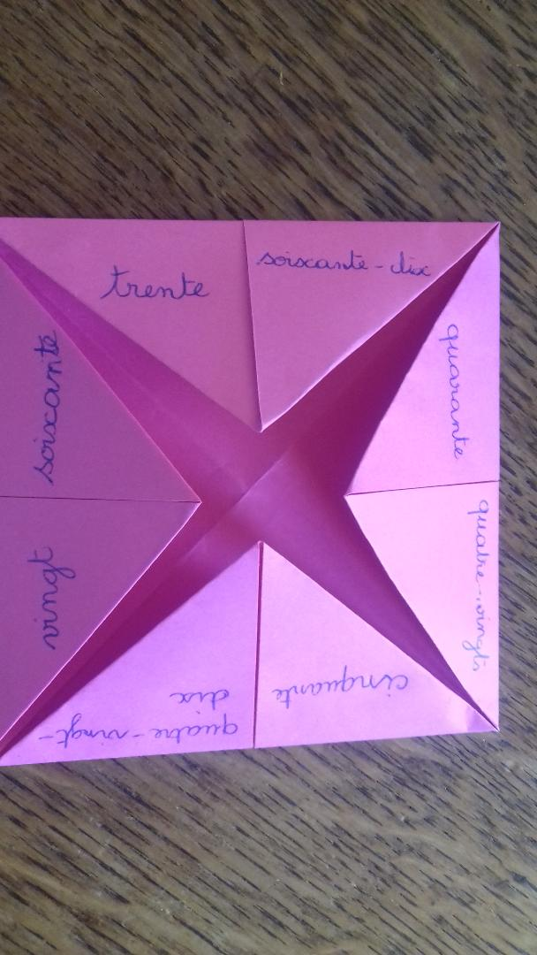

Faire le fichier pages 102 et 103

Rdv lundi, car demain c’est un jour férié, un jour où on ne travaille pas, enfin pas tout le monde !

Pour lundi : **relire** la feuille du son et

**chercher** une (ou plusieurs) personne(s) qui travaille(nt) le 1er mai

**lire** le texte de Ludo et **répondre** aux questions, le texte bonus peut-être lu par un adulte**.**

**Et pour ceux qui veulent découvrir ou revoir l’histoire de Jack et le haricot magique en voici une version :**

[**https://www.bing.com/videos/search?q=jack+et+le+haricot+magique+gs&docid=608015219593773820&mid=8A44636829C22915FB788A44636829C22915FB78&view=detail&FORM=VIRE**](https://www.bing.com/videos/search?q=jack+et+le+haricot+magique+gs&docid=608015219593773820&mid=8A44636829C22915FB788A44636829C22915FB78&view=detail&FORM=VIRE)